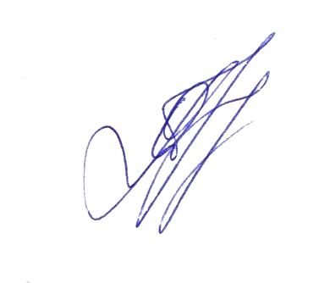

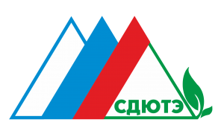
Утверждаю:
Директор МАУ ДО «Станция детского, юношеского туризма и экологии»
г.Чайковского
О.А. Третьякова

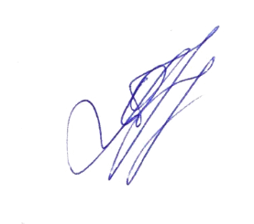

ПОЛОЖЕНИЕ
О IX Межрегиональном дистанционном конкурсе на лучшую творческую работу
«И взмахнула природа кистью. Зима»

- Общее положение
  - Настоящее Положение определяет цели и задачи дистанционного конкурса творческих работ (далее Конкурс) направленную на развитие
Интеллектуального творчества, творческой активности, а так же предоставляет участникам возможность соревноваться в масштабе, выходящем за рамки учреждения.
  - Организатором дистанционного конкурса является МАУ ДО «Станция детского, юношеского туризма и экологии г. Чайковского
  - Для организации Конкурса создаётся оргкомитет, который определяет состав жюри для экспертизы конкурсных работ и контролирует соблюдение требований к оформлению творческих работ.
  - Организаторы Конкурса обязуются соблюдать все авторские права участников конкурса. Присланные работы и их фрагменты могут быть использованы в некоммерческих целях (публикация на сайте, в СМИ, оформление печатной и электронной продукции)
- Цели конкурса:
  - Активизация творческой активности детей.
  - Содействие развитию художественных способностей у детей.
  - Воспитание любви к родной природе.
3. Предмет конкурса
Предметом конкурса являются рисунки и поделки и фотографии, посвященные зимней природе, отражающие её красоту и совершенство, а так же детские зимние забавы и сказки.
4. Условия конкурса
Конкурс включает в себя следующие номинации:
- «Рисунок»;
- «Декоративно-прикладное творчество» ;
- «Поделка из природного материала»;
- «Художественное фото».
В конкурсе имеют право принимать участие дети в возрасте до 18 лет. Каждый участник имеет право представить работы во всех конкурсных направлениях.
Участники несут ответственность за соблюдение законодательства Российской Федерации об авторском праве и смежных правах.
Принимаются работы, выполненные детьми самостоятельно, либо работы, выполненные детьми при помощи родителей или педагогов.
На конкурс принимаются фотографии выполненных рисунков и поделок.
5. Сроки проведения конкурса.
5.1.Подача творческих работ в конкурсную комиссию осуществляется с 15.01.2021 по 20.02.2021 г.
5.2. Материалы конкурса принимаются исключительно в электронном варианте по электронной почте konkursok@yandex.ru или konkursok2@mail.ru
6. Подведение итогов.
6.1. В течение 10 дней со дня окончания приёма заявок работает аттестационная комиссия.
6.2. По итогам конкурса компетентным жюри в каждом конкурсном направлении будут выбраны:
• победители (1,2,3 место в каждой номинации, с учётом возрастных категорий)
• лауреаты (призёры конкурса)
• дипломанты (обладатели специальных дипломов по решению жюри).
6.3. Решение жюри является окончательным, его комментирование и критика не допускаются.
6.4. Итоговый протокол с подписями всех членов жюри размещается на официальном сайте организации sdute.ru и в группе В Контакте https://vk.com/minizoo_tchaikovsky

Результаты можно узнать на нашем сайте: sdute.ru
Или в группе в контакте: https://vk.com/minizoo_tchaikovsky

7. Наградные документы.
7.1. Отправка наградных документов осуществляется в течение месяца после объявления результатов конкурса, на электронные адреса, указанные в анкетах-заявках.
8. Требования к конкурсным материалам.
8.1. Общие требования:
• Соответствие условиям Конкурса (теме и направлениям, возрастным требованиям, срокам);
• Факт отправки работ означает согласие участника со всеми условиями Конкурса, согласия на обработку персональных данных;
• Оргкомитет не принимает работы не соответствующие требованиям Конкурса.
• Работы участников, нарушающих этические нормы и проявляющих неуважительное отношение к Оргкомитету и другим участникам, снимаются с конкурсов без предупреждения и объяснения причины.
8.2. К каждой конкурсной работе должна быть приложена анкета-заявка в формате Word (приложение 1) и копия квитанции об оплате оргвзноса.
8.3. Максимальный объѐм загружаемой фотографии – 3МБ.
8.4. Рекомендуемый размер – 1024х768 пикселей.
8.5. Минимальный размер по ширине – 640х480 пикселей.
9. Руководство подготовкой и проведением Конкурса
9.1. Общее руководство проведением Конкурса осуществляет оргкомитет, который приглашает жюри, привлекает благотворителей и подводит итоги.
Координатор конкурса – Удовиченко Лилия Вячеславовна.
Телефоны: – 8 950 447 69 54, 8 922 321 58 64
10. Финансовые условия.
Внимание! Участие в конкурсе платное.
Организационный взнос за участие в конкурсе составляет 100 рублей за каждого участника в каждой номинации.
Педагоги, под руководством которых выполнены детские работы (педагоги руководители), желающие получить собственный именной документ, также должны оплатить организационный взнос в размере 100 рублей. Обратите внимание, что документ для педагога-руководителя может быть заказан только при условии оплаты оргвзноса за участие ребенка. Заказать только один итоговый документ для педагога – руководителя без итогового документа для ребенка-автора нельзя. Руководитель может заказать 1 итоговый документ за подготовку нескольких участников.
Оплата оргвзноса осуществляется банковским переводом.
Копия квитанции об оплате организационного взноса должна быть приложена к конкурсной работе.
Внимание! Наши реквизиты изменились с 01 января 2021 года!
Реквизиты для оплаты:
 | Полное наименование учреждения | Муниципальное автономное учреждение дополнительного образования «Станция детского, юношеского туризма и экологии» г. Чайковского
 | Сокращенное наименование учреждения | МАУ ДО СДЮТЭ
 | Юридический адрес | 617760, Пермский край, г. Чайковский, ул. Горького, дом 22, корпус 1
 | Фактический адрес | 617760, Пермский край, г. Чайковский, ул. Горького, дом 22, корпус 1
 | ИНН | 5920011387
 | КПП | 592001001
 | ОГРН | 1025902034564
 | ОКТМО | 57735000
 | КФО | 2
 | КБК | 00000000000000000130
 | Директор | Третьякова Ольга Анатольевна,  действует на основании Устава
 | e-mail | sdute@yandex.ru
 | Web-сайт | www.sdute.ru
 | тел/факс | (34241) 3-38-18
 | Реквизиты банка:
 | Получатель платежа | Управление ФИЭР администрации Чайковского городского округа (МАУ ДО СДЮТЭ)
 | Банк | Отделение Пермь банка России/УФК по Пермскому краю г. Пермь
 | БИК ТОФК | 015773997
 | Казначейский/расчетный счет | 03234643577350005600
 | Единый казначейский/кор счет | 40102810145370000048

ОБЯЗАТЕЛЬНО УКАЗАТЬ! Назначение платежа : орг. взнос конкурс «И взмахнула природа кистью. Зима»

Приложение 1
(оформляется строго в формате Word )
Заявка на участие в межрегиональном дистанционном конкурсе
"И взмахнула природа кистью. Зима."
Ф.И. участника | Возраст участника | Наименование образовательного учреждения | Регион, город, поселок | Ф.И.О. педагога
Тема работы | Номинация | E-mail | Число и сумма оплаты орг. взноса | Номер и копия платежного документа
Контактный телефон | Другие сведения о работе (проекте)

